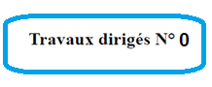

EXERCICE 5: Si le pic 16f84 utilise un quartz de 4mhz quelle sera le temps écoulé lors de l’exécution de la temporisation Loop.
EXERCICE6:
Traduire l’organigramme suivant en code assembleur pour PIC 16f84.

